Overzicht van de Griekse en Romeinse perioden beeldhouwkunst
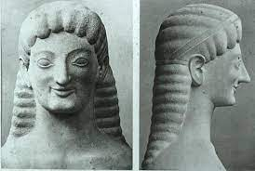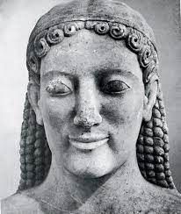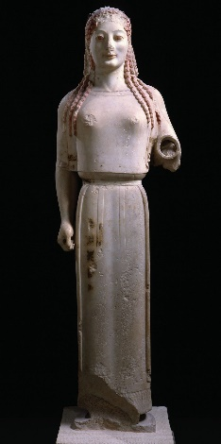
Grieks Archaïsche beelden van Kouros (=mannen) en Korai (= vrouwen)

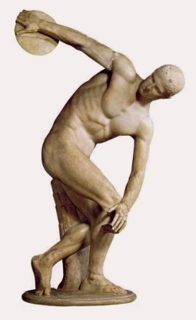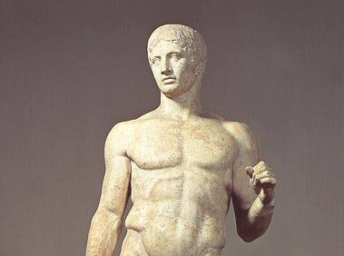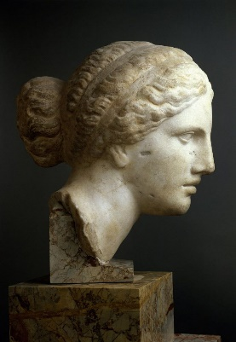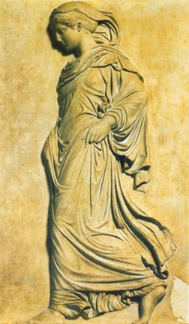
Grieks klassieke beelden: v.l.n.r. discuswerper, Olympische atleet doet lauwerkrans om, godin Aphrodite, godin Athene

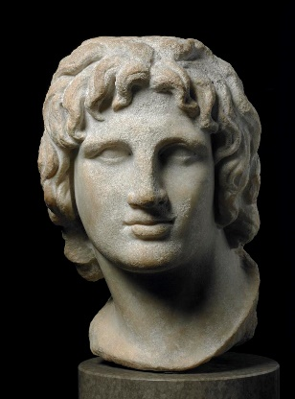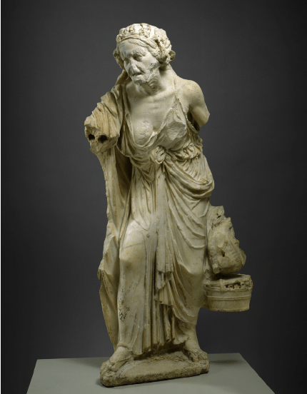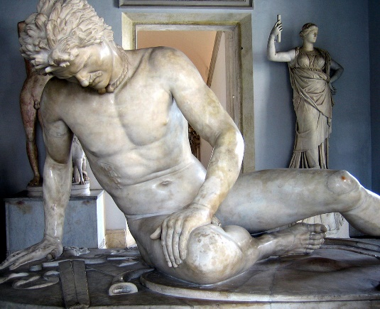
Grieks-Hellenistische beelden: v.l.n.r. Alexander de Grote, Oude vrouw op de markt, Stervende Galliër

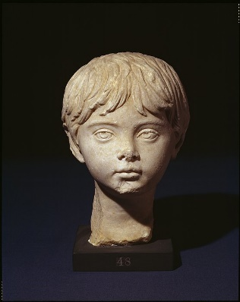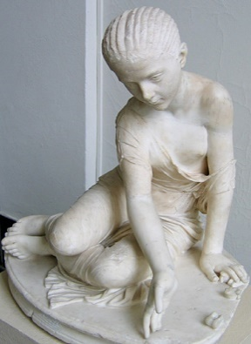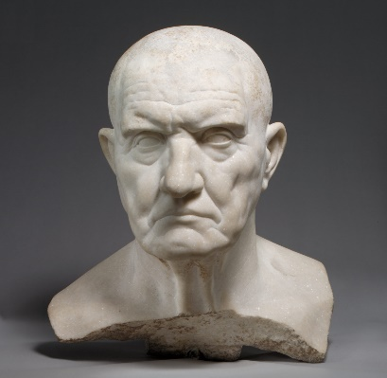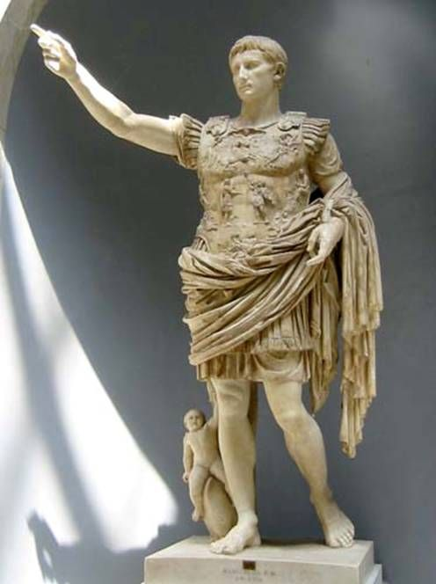
Romeinse beelden (in Hellenistische stijl) v.l.n.r. kinderkopje, spelend kind, Romeins burger, Keizer Augustus

